3.10. Odredite kodnu brzinu za sljedeće kodove:
i) K= {0000,0101, 1010, 1111};
ii) K= {0000, 1110, 1111, 0101, 1010} ;
iii) K= {0000, 0011, 0101, 0110, 1001, 1010, 1100, 1111 };
iv) K je kod sa 16 kodnih riječi i duljinom kodne riječi 7 bitova.
- 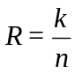i) k = 2, n = 4 => R = 2/4 = 0.5
- ii) M = 5, k = log₂5, n = 4 => R = (log₂5)/4 = 0.5805
- iii) k = 3, n = 4 => R = 3/4 = 0.75
- iv) M = 16, k = 4, n = 7 => R = 4/7 = 0.5714

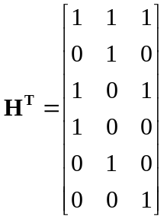3.11. Dan je linearni blok kod K s matricom provjere pariteta H, tj. H^{T}:

i) Odredite udaljenost koda K.
ii) Odredite kodnu riječ (≠ 0) koda K koja ima minimalnu težinu.

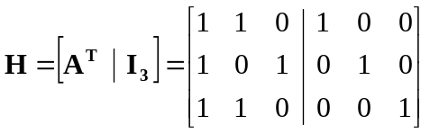i) Odredite udaljenost koda K.

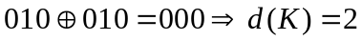Udaljenost koda možemo odrediti tako da odredimo minimalan broj stupaca matrice H koji zbrojeni u aritmetici modulo 2 daju rezultat 0.
Zbrajanjem 3. i 5. stupca dobivamo:
ii) Odredite kodnu riječ (≠ 0) koda K koja ima minimalnu težinu.
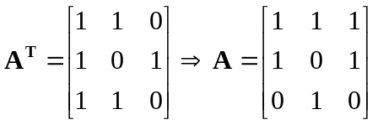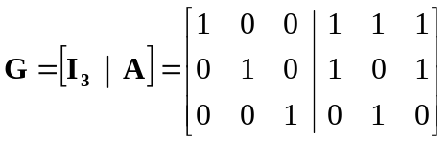Iz H možemo odrediti generirajuću matricu koda:

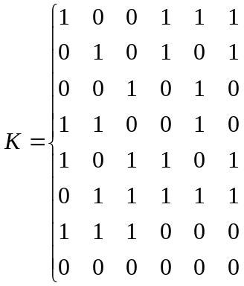
Odredimo sve kodne riječi koda K:

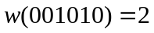Minimalnu težinu ima kodna riječ 001010.
3.12. Dan je binarni kod K s kodnim riječima K = {0101, 1010, 1100}. Odredite sve kodne riječi koda K┴ (K┴ je dualni kod od koda K !).
- Ako bi kod K imao samo 3 riječi kao što piše u zadatku, onda ne bi bio linearan
- Iz nelinearnog koda nije moguće dobiti dualni kod
- Samo linearni kodovi imaju generirajuće matrice
- Zadane kodne riječi koda K očito su reci generirajuće matrice nekog linearnog koda
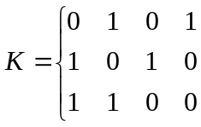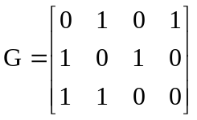
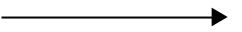

- Generirajuću matricu G potrebno je svesti na standardni oblik: G = [ I_{k} | A ] (u ovom slučaju k = 3)
- Prvo se zamijene 2. i 3. stupac, a zatim i 1. i 4. stupac te naposljetku dodavanjem 3.retka 1. retku dobije se:
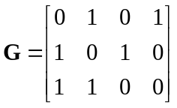
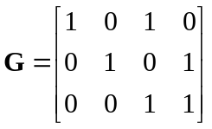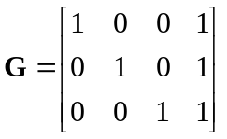

- Iz standardnog oblika generirajuće matrice G je iščitati matricu A na sljedeći način:
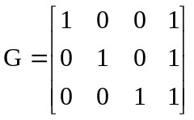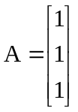

- Generirajuća matrica koda K┴ dobije se na sljedeći način:
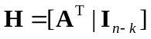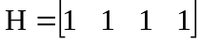
- 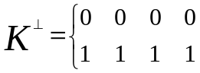Množenjem redaka matrice H nulom i jedinicom te njihovom linearnom kombinacijom (množenje matrice retka H s 0 i 1) dobije K┴:

3.14. Dan je linearni blôk kôd K za binarni simetrični kanal u kojem je vjerojatnost pogrešnog prijenosa p_{g}. Neka su K = {00000, 11010, 01111, 10101} kodne riječi danog koda.
Odredite:
a) generirajuću matricu, G, danog koda, kao i matricu provjere pariteta, H;
b) standardni niz danog koda K za sve moguće sindrome;
c) vjerojatnost ispravnog dekodiranja u ovisnosti o p_{g} ako se koristi sindromsko dekodiranje.
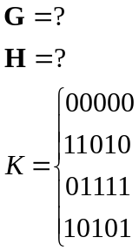a)

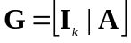K je blôk kôd s dimenzijama (n, M, d) = (5, 4, 3), gdje je n duljina kodne riječi, M broj kodnih riječi, a d udaljenost koda. Iz M = 2^{k} = 4 slijedi da je k jednak 2.
Generirajuća matrica G je oblika:
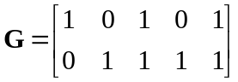Tražimo dvije linearno nezavisne kodne riječi čijom linearnom kombinacijom možemo generirati kod.

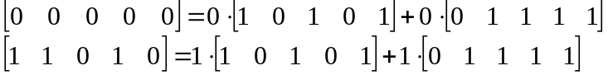

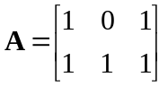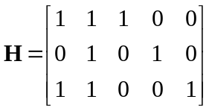Očitamo matricu A iz matrice G pomoću koje dobimo matricu H.
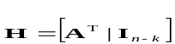

b) Standarni niz koda K za sve moguće sindrome
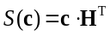
Prvi stupac u tablici su vektori pogreške. U drugom, trećem i četvrtom stupcu su kodne riječi zbrojene s vektorom pogreške. U zadnjem stupcu je sindrom.
Sindrom primljene kodne riječi c računamo kao:

e | c + e |  |  | S(c + e)
00000 | 11010 | 01111 | 10101 | 000
00001 | 11011 | 01110 | 10100 | 001
00010 | 11000 | 01101 | 10111 | 010
00100 | 11110 | 01011 | 10001 | 100
01000 | 10010 | 00111 | 11101 | 111
10000 | 01010 | 11111 | 00101 | 101
00011 | 11001 | 01100 | 10110 | 011
01001 | 10011 | 00110 | 11100 | 110

Prvi redak prikazuje slučaj bez pogreške kada je sindrom jednak 0. U drugom do šestom retku se nalaze sindromi koji prikazuju pogrešku na jednom bitu. Ti sindrom se mogu iščitati iz matrice H kao njezini stupci.
Zadnja dva retka prikazuju sindrom pri pogrešci na dva bita.
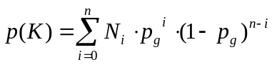c) Vjerojatnost ispravnog kodiranja p(K)

N_{i} – broj vektora pogreške e s i pogrešnih bitova koji pripadaju standardnom nizu blok koda K duljine n
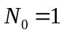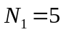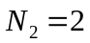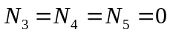p_{g} – vjerojatnost pogrešnog prijenosa

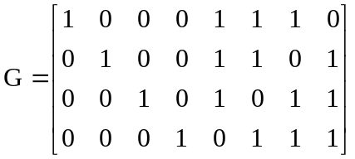3.15. Dan je binarni kod K s generirajućom matricom

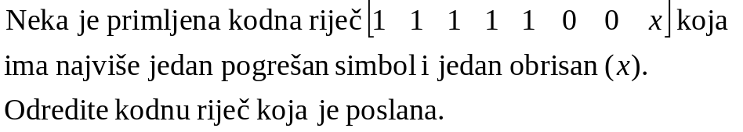i) Odredite minimalnu Hammingovu udaljenost koda.
ii)

- 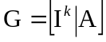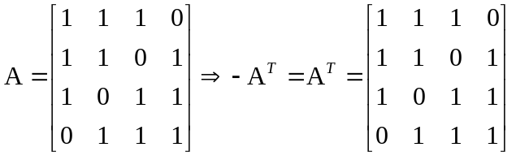i) Minimalnu udaljenost koda K dobivamo na način da odredimo koliko minimalno stupaca u matrici H treba zbrojiti u aritmetici modulo 2 da bi rezultat njihova zbroja bio 0.
- Iz odredimo matricu A:

- 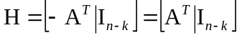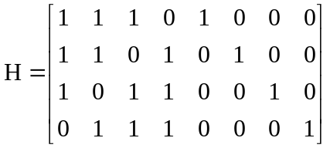
Matrica provjere pariteta glasi:

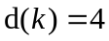
- 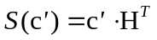Rješenje je:
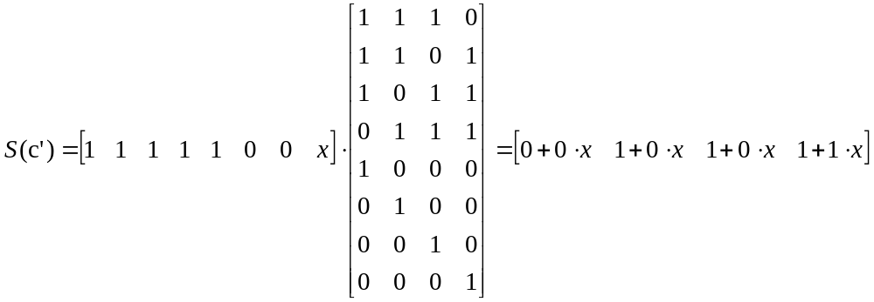ii) Izračunamo sindrom prema izrazu:

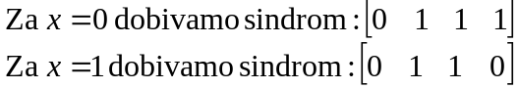

Iz zadatka znamo da je došlo do samo jedne pogreške što znači da se dobiveni sindrom mora nalaziti u matrici H^{T}.

Iz toga zaključujemo da je došlo do pogreške na četvrtom simbolu, te da je x=0.
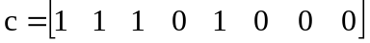Konačno dobivamo poslanu kodnu riječ:

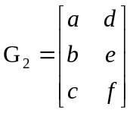3.16. Dan je binarni blok kôd K. Na ulazu kodera kanala danog koda pojavljuju se tri poruke, i to: d₁ = [101] , d₂ = [011] i d₃ = [111]. Na izlazu kodera kanala, za dane tri poruke d₁, d₂ i d₃ pojavljuju se sljedeće tri kodne riječi c₁ = [100101], c₂ = [001011] i c₃ = [010110], slijedno gledano. Odredite 5. i 6. bit u kodnoj riječi koja odgovara poruci d₄ = [110].
Neka je matrica koja predstavlja 5. i 6. stupac generirajuće matrice danog koda.
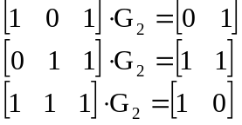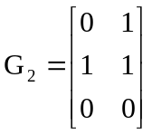
Tada vrijedi:

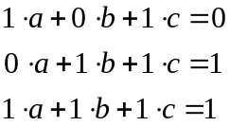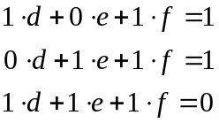Iz čega slijede sustavi jednadžbi:

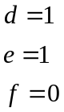
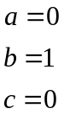Iz čega dobivamo:

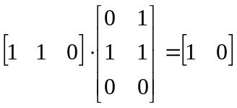Na kraju iz toga dobivamo rješenje:

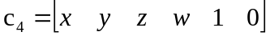
Gdje x, y, z i w označavaju nepoznate bitove čiji izračun nije tražen u zadatku.

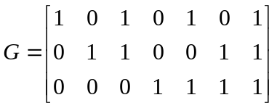3.17. Dan je linearni blok kod K s generirajućom matricom

Odredite:
i) generirajuću matricu koda K ⊥ (Napomena: K ⊥ je dualni kod koda K);
ii) minimalnu Hammingovu udaljenost između svih parova kodnih riječi koda K ⊥ koje počinju s 10;
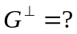iii) kodnu brzinu koda K ⊥ .
i)
- 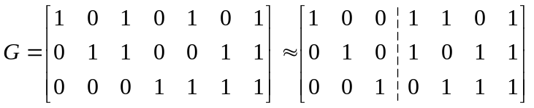 Trebamo G svesti na standardni oblik :

- 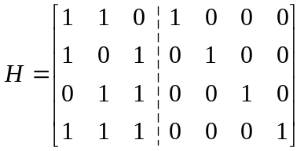Kreiramo H :

- 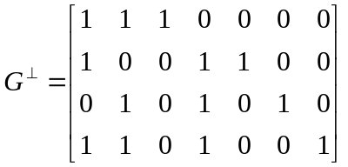G⊥ dobijemo tako da napravimo iste izmjene kao u G:

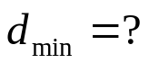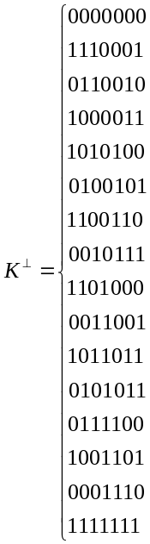
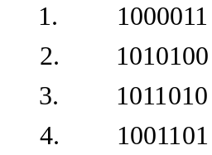ii) parovi kodnih riječi koda K ⊥ koje počinju s 10 :

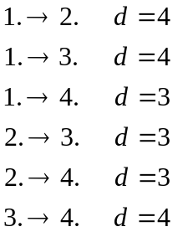
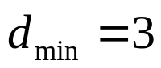

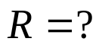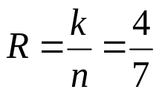iii)

- k-broj informacijskih bitova u kodnoj riječi
- n-duljina kodne riječi

